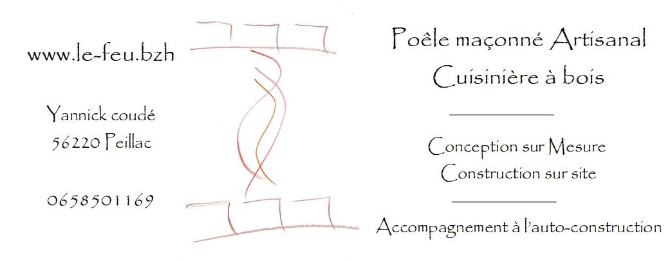
Inscription –
Stage de construction de poêle Minimasse

Lieu :
L’écrouvis – rue Jean Burel 44 460 St Nicolas de Redon

Date :
du 10 au 14 Juillet 2023

Horaires :
accueil le 10 à 9h. Journées d’environ 8h de chantier -pause repas le midi

Objet :
pendant le stage, chacun montera son coeur de foyer, qu’il remportera sur un diable.
Nous verrons ensemble comment monter l’habillage et la métalerie.
Chacun repart avec les briques d’habillage prédécoupée, le mortier d’argile, la métalerie et les petites fournitures pour achever le montage chez lui.
Prévoir un diable, et une voiture adaptée (ou remorque) pour repartir le dernier jour.

La version proposée ici est celle que j’ai conçu, plutôt adaptée à l’usage dans une yourte, ou dans un logement fixe (plus lourde que la version originale ALT, optimisée pour l’installation dans une tiny house). Il est toutefois possible d’opter pour la version originale si vous vous inscrivez suffisamment tôt

Acompte :
pour l’inscription, merci de m’envoyer avec ce formulaire un chèque de 2640 € à l’ordre de yannick coudé, permettant de commander les matériaux.

Yannick coudé
4, rue du sabot d’or
56220 Peillac

Le chèque sera retiré dès qu’il y aura suffisamment d’inscrits (3) pour assurer le déroulement du stage.

Nom : Prénom :

Téléphone : E-mail :

Adresse :

